Caso de Uso CU6: **Registrar Ciclo**

**Nombre:** Agregar ciclos.

**Actores:** Administrador.

**Descripción:** Permite que el Administrador agregue nuevos ciclos escolares.

**Precondición:** Haber iniciado sesión con cuenta válida y contar con los permisos.

**Post-Condición:** Agrega ciclo a tabla de ciclos.

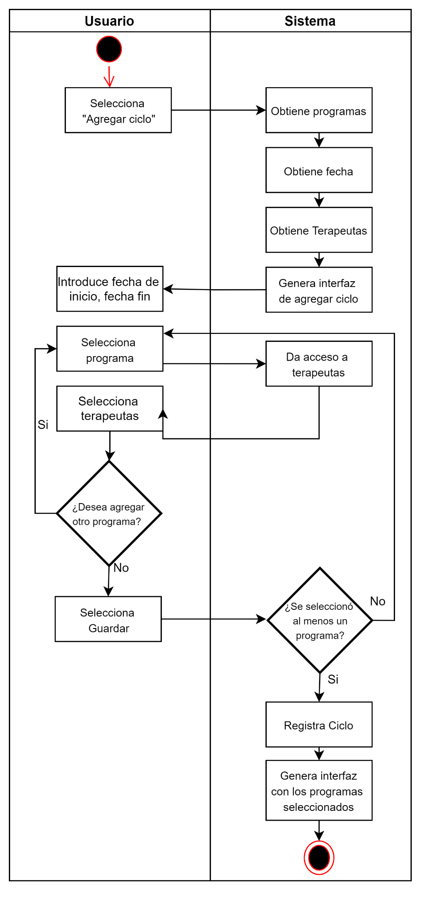

|  |
| --- |
| **Flujo Básico** |
| 1. El Caso de uso empieza cuando el usuario selecciona el botón “Agregar”, con un usuario registrado y con el permiso necesario para agregar ciclo. 2. El sistema obtiene datos de programas 3. El sistema obtiene datos de terapeutas 4. El sistema obtiene datos de ciclos. 5. El sistema genera interfaz “Agregar ciclos”. 6. El usuario ingresa la fecha de inicio del ciclo 7. El usuario ingresa la fecha de fin del ciclo. 8. El sistema valida la fecha de inicio es antes que la fecha final 9. El usuario selecciona los programas que formarán parte del ciclo 10. El usuario elige los terapeutas que impartirán los programas. 11. El usuario selecciona el botón “Guardar”. 12. El sistema registra ciclo en la base de datos. 13. El sistema registra grupos en la base de datos. 14. El sistema registra grupos_terapeutas en la base de datos. 15. El sistema genera un mensaje de retroalimentación. 16. El sistema presenta una interfaz con los programas y terapeutas asignados. |
| **Flujo Alterno** |
| 1. El usuario intenta seleccionar fechas inválidas.    1. El sistema no le permitirá agregar las fechas inválidas. 2. El usuario selecciona la flecha de atrás, o cierra la página web.    1. El sistema no agrega el ciclo con los programas que se seleccionaron previamente. 3. El usuario selecciona guardar sin haber asignado por lo menos un terapeuta a un programa.    1. Si el sistema detecta que el usuario no ha realizado ni una asignación y no será posible agregar el ciclo. |

Escenarios del caso de uso: **Registrar Ciclo**

|  |  |  |  |
| --- | --- | --- | --- |
| **Escenario 1** | Flujo Básico |  |  |
| **Escenario 2** | Flujo Básico | Flujo Alterno 1A |  |
| **Escenario 3** | Flujo Básico | Flujo Alterno 1A | Flujo Alterno 2A |
| **Escenario 4** | Flujo Básico | Flujo Alterno 1A | Flujo Alterno 3A |
| **Escenario 5** | Flujo Básico | Flujo Alterno 2A |  |
| **Escenario 6** | Flujo Básico | Flujo Alterno 3A |  |

Matriz de escenario parcial del caso de uso: **Registrar Ciclo**

|  |  |  |
| --- | --- | --- |
| **Nombre de Escenario** | **Starting Flow** | **Alternate** |
| **Escenario 1 - Registro Satisfactorio** | Flujo Básico |  |
| **Escenario 2 - Registro con fechas inválidas** | Flujo Básico | A1 |
| **Escenario 3 - Registro se cierra sin guardar** | Flujo Básico | A2 |
| **Escenario 4 - Registro sin algun programa** | Flujo Básico | A3 |